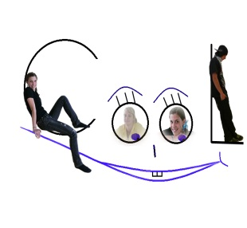 | Kooperatives Offenes Lernen:  BPQM  Arbeitsauftrag 4
Jg./Kl.:  II. HAK | Thema: Unternehmensbesichtigung/Fragen & Kontakt |  |  | Schuljahr:  2021/22
 | Name:
Arbeitsbeginn:  30.9.2021 | Abgabetermin:  30.9.2021 | Sozialform: | Kontrolle:  Einreichung MS-Team
LERNZIELE: Ich kann… |  |  |  | Ziel erreicht:
- … eine sinnvolle Kontaktmöglichkeit auswählen und durchführen
- … die Vereinbarungen dokumentieren
Lernziele: Beurteile, ob du - deiner Meinung nach – das Lernziel erreicht hast! (1= zur Gänze erreicht, 2= weitgehend erreicht, 3= ansatzweise erreicht, 4= nicht erreicht)
Sozialform: =Einzelarbeit; =Partnerarbeit; =Gruppenarbeit

Nr. | Aufgabe / Problemstellung | Anmerk.
INFO | Nehmt nun den Kontakt auf und vereinbart einen Besichtigungstermin
1. | Wie werdet ihr euch mit eurer Kontaktperson in Verbindung setzen?  Begründet, warum ihr diesen Weg wählt.
2. | Dokumentation der Kontaktaufnahme – vorab Gesprächsleitfaden erstellen!!!  Wie erfolgte die Kontaktaufnahme:  Wer von euch hat den Kontakt hergestellt:  Wer war der Ansprechpartner:  Datum/Uhrzeit: 14. Okt. 2021  Getroffene Vereinbarungen zur Unternehmensbesichtigung:  (wann Datum/Uhrzeit, wo ist der Treffpunkt, …) Hinweis! Schüler*innen müssen das selbständig organisieren, aber von Lehrerinnen betreut!  Wurde der Kontakt über E-Mail hergestellt, könnt ihr einen Screenshoot der Korrespondenz zusätzlich einfügen.

Bewertung/Punkte:

MAXIMUM: 16 DAVON ERREICHT:

ERKLÄRUNG: ICH (WIR) NEHME(N) DEN VORLIEGENDEN ARBEITSAUFTRAG ZUR KENNTNIS UND ERKLÄRE(N) MICH (UNS) MIT SEINER GEWISSENHAFTEN DURCHFÜHRUNG EINVERSTANDEN:

Eisenerz; am...................................... UNTERSCHRIFT:…………………………………………………………………..

Nr. | Abzugeben/Bewertungsschema: | Bewertung | Pkt.
1. | Kontaktaufnahme angeführt und begründet | 4
2. | Kontaktaufnahme ist dokumentiert | 12

